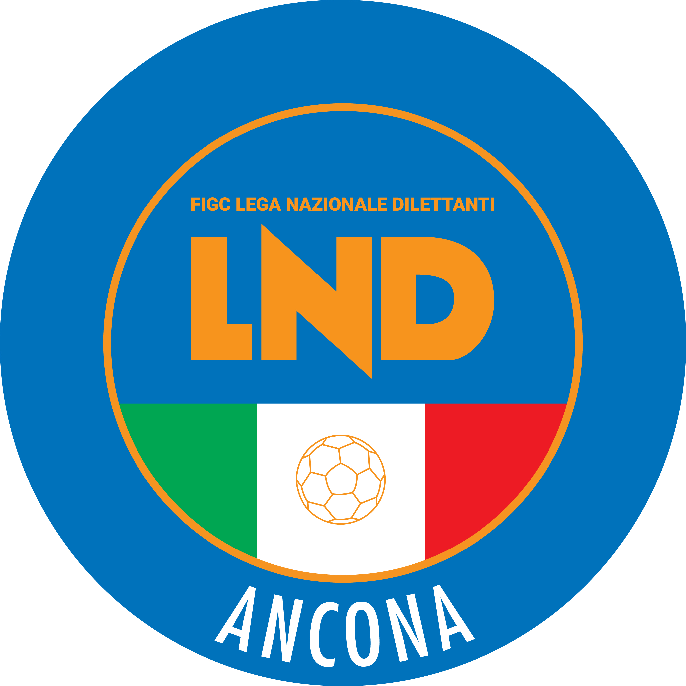 | Federazione Italiana Giuoco Calcio  Lega Nazionale Dilettanti  Comitato Regionale Marche  DELEGAZIONE PROVINCIALE DI ANCONA  Via Schiavoni snc, Loc. Baraccola - 60131 ANCONA  TELEFONO: 071 28560307/6 - FAX: 071 28560301  sito internet: marche.lnd.it  e-mail: cplnd.ancona@figc.it  pec: ancona@pec.figcmarche.it

Stagione Sportiva 2020/2021
Comunicato Ufficiale N°30 del 4/11/2020

SOMMARIO

SOMMARIO 1
COMUNICAZIONI DELLA L.N.D. 1
COMUNICAZIONI COMITATO REGIONALE 1
COMUNICAZIONI DELEGAZIONE PROVINCIALE 2

COMUNICAZIONI DELLA L.N.D.

CIRCOLARE N. 32 DEL 02.11.2020

Si allega, la circolare n. 33-2020 elaborata dal Centro Studi Tributari della L.N.D. avente per oggetto:
“D.L. 28 ottobre 2020, n. 137 – Ulteriori misure urgenti in materia di tutela alla salute, sostegno ai lavoratori e alle imprese, giustizia e sicurezza, connesse all’emergenza epidemiologica”.

COMUNICAZIONI COMITATO REGIONALE

DILAZIONE PAGAMENTI PER ISCRIZIONI AI CAMPIONATI

Si comunica che, al fine di consentire alle Società di poter perfezionare il pagamento di quanto dovuto per l’iscrizione ai campionati con maggior tempo a disposzione, la scadenza della rata del 16.11.2020 è stata posticipata ad altra data..

TRIBUNALE FEDERALE TERRITORIALE

Il Tribunale federale territoriale presso il Comitato Regionale Marche, composto da

Avv. Giammario Schippa - Presidente

Avv. Francesco Scaloni - Componente

Dott. Lorenzo Casagrande Albano - Componente

Dott.ssa Valentina Pupo - Componente

nella riunione del 3 novembre 2020, ha pronunciato
Dispositivo n. 7/TFT 2020/2021
Deferimento n. 4211/210 pfi 20 21/MDL/vdb del 5 ottobre 2020

a seguito del Deferimento n. 4211/210 pfi 20 21/MDL/vdb del 5 ottobre 2020, a carico di CAPODAGLIO Andrea e della società C.S. LORETO A.D., il seguente

DISPOSITIVO
P.Q.M.

Il Tribunale federale territoriale, all’esito della camera di consiglio, in accoglimento del deferimento in epigrafe, dichiara i deferiti responsabili delle condotte contestate e, per l’effetto, applica agli stessi le seguenti sanzioni:

- al Presidente CAPODAGLIO Andrea, l’inibizione per mesi 3 (tre);
- alla società C.S. LORETO A.D., l’ammenda di € 500,00 (cinquecento/00).

Manda alla Segreteria del Comitato Regionale Marche per le comunicazioni, anche con posta elettronica certificata, e gli adempimenti conseguenti.
Così deciso in Ancona, nella sede della FIGC – LND - Comitato Regionale Marche, in data 3 novembre 2020.
Il Relatore Il Presidente
F.to in originale F.to in originale
Francesco Scaloni Giammario Schippa

Depositato in Ancona in data 3 novembre 2020

Il Segretario f.f.
F.to in originale
Francesco Scaloni

COMUNICAZIONI DELEGAZIONE PROVINCIALE

Come già indicato nel C.U. 28 del 27/10/2020, si conferma che la sede di questa Delegazione Provinciale rimarrà chiusa fino al 24 Novembre 2020, salvo ulteriori proroghe.

Pubblicato in Ancona e affisso all’albo della Delegazione Provinciale il 4/11/2020

ALLEGATI:

- Circolare n° 32 LND

Il Segretario  (Sergio Barocci) | Il Delegato Provinciale  (Elvio Rocchi)

